Подача электронного заявления

Для подачи электронного заявления Вам потребуется:
компьютер;
доступ к Интернету;
регистрация стандартной учетной записи в Единой системе идентификации и аутентификации (ЕСИА) по адресу esia.gosuslugi.ru/registration;
регистрация на Портале - «Личный кабинет».

Для входа на Портал государственных и муниципальных услуг Республики Татарстан необходимо перейти по ссылке uslugi.tatarstan.ru.

Для подачи заявления необходимо выбрать вкладку "Социальная защита: пособия, выплаты, субсидии, компенсации, запись на прием".

Далее выбрать вкладку → "Подача заявления на назначение пособий, субсидий, компенсаций".

Далее выбрать вкладку по услугам.

Далее выбирать необходимую услугу. Для получения услуги необходимо последовательно пройти 3 шага.
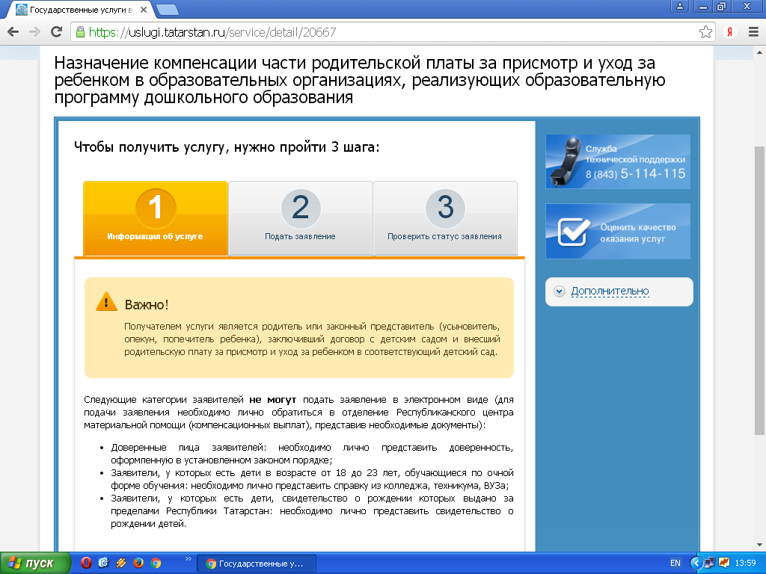

Результат Вашего обращения в органы социальной защиты – решение по Вашему заявлению – размещается в Личном кабинете.

Электрон гариза бирү
Электрон гариза бирү өчен сезгә кирәк булачак:
компьютер;
Интернетка керү;
Бердәм идентификацияләү һәм аутентификацияләү системасында (ЕСИА) түбәндәге адрес буенча стандарт хисап язмагызны теркәү esia.gosuslugi.ru/registration;
порталда теркәлү - " шәхси кабинет».

Татарстан Республикасы дәүләт һәм муниципаль хезмәтләр порталына керү өчен сылтама буенча күчәргә кирәк uslugi.tatarstan.ru.

Гариза бирү өчен "социаль яклау: пособиеләр, түләүләр, субсидияләр, компенсацияләр, кабул итүгәязылу"вкладкасын сайларга кирәк.

Алга таба "пособиеләр, субсидияләр, компенсацияләр билгеләү өчен гариза бирү"вкладкасын сайларга. →

Алга таба хезмәтләр буенча вкладканы сайларга.

Алга таба сайларга кирәкле хезмәт. Хезмәт күрсәтү өчен эзлекле рәвештә 3 адым узарга кирәк.

Социаль яклау органнарына мөрәҗәгать итүегезнең нәтиҗәсе- сезнең гариза буенча карар-шәхси кабинета урнаштырыла.

